《丑小鸭》同步练习4
Ⅰ.课课达标我能行
一、积累·识记
1．给下列加点字注音。
讪( )笑 沼( )泽 骇( )人 铰( )链
2．根据拼音填出相应的汉字。
jǔ( )丧 泥nìng( ) 简lòu( ) lí( )笆
3．下列各句中加点的成语使用恰当的一句是( )
A.这一仗打得真是艰苦卓绝，直到增援部队及时赶到，才算功败垂成，取得小胜。
B.这些年轻的科学家决心以无所不为的勇气，克服重重困难，去探索大自然的奥秘。
C.在这么个偏僻的小镇，居然有这么一家豪华餐厅，虽说店面不大，但香喷喷的脍炙人口的饭菜却引来络绎不绝的顾客。
D.当前下岗人员增多，已成了一个社会问题，如何解决已是刻不容缓。
4．填到横线上与下文衔接的句子，最恰当的一句是
， 在天空两颗星星的故事的基础上，注入了人间生活经验和对生活大胆幻想的成分，从而成了现在流传的故事的雏型。
A． 由于到南北朝时《牛郎织女》的发展 B． 到南北朝时由于《牛郎织女》的发展
C.《牛郎织女》发展到南北朝时 D． 《牛郎织女》由于到南北朝时的发展
5．标点符号使用有误的一项是( )
A.“你在起什么念头?”母鸡问。
B.“不过，在水里游泳是多么痛快呀!”小鸭说：“让水淹没你的头，往水底一钻，那是多么痛快呀!”
C.他们老是说：“你这个丑妖怪，但愿猫儿把你抓去才好!”
D.写文章应做到“平字见奇，常字见险，陈字见新，朴字见色”。
6．文学常识填空
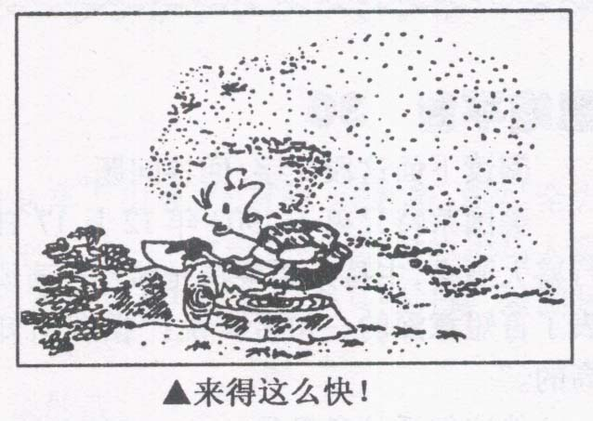
《丑小鸭》的作者是__________(国家)著名的童话作家__________。这篇童话可以看作是作者的自传。
二、语言运用
1．试说说右边这幅漫画给我们的启示。

2．李大华正在阳台上浇花，楼下的刘阿姨说：“小李，你真爱美啊，我晒的被子上也锦上添花了。”
你听出的刘阿姨的言外之意是 。

3．根据你学校周围的环境，针对环卫建设写一条标语。

4．“神舟五号”圆了中华民族飞天梦，请你以一名中学生的身份接受记者对此事的采访，谈谈你的感想。（不少于30字）

三、课外双基
1．属于《鲁滨孙漂流记》中的人物是（ ）
A．“好事情” B．阿廖沙 C．小茨冈 D．“星期五”
2．在鲁滨孙的性格中，哪一点最让你喜欢或敬佩？

Ⅱ阅读拓展我参与
一、课内阅读
“我要飞向他们，飞向这些高贵的鸟儿!可是他们会把我弄死的，因为我是这样丑，居然敢接近他们。不过这没有什么关系!这比被人们打死，被鸭子咬，被鸡群啄，被看管养鸭场的那个女佣人踢和在冬天受苦要好得多!”于是他飞到水里，向这些美丽的天鹅游去。这些动物看到他，马上就竖起羽毛向他游来。“请你们弄死我吧!”这只可怜的小鸭说。他把头低低地垂到水上，只等着一死。但是他在这清亮的水上看到了什么呢?他看到了自己的倒影。但那不再是一只粗笨的、深灰色的、又丑又令人讨厌的鸭子，而是一只天鹅!
只要你是一只天鹅蛋，就算是生在养鸭场里也没有什么关系。
- 概括选文的主要内容。

- 小鸭为什么拼死也要飞向高贵的天鹅?

3．“只要你是一只天鹅蛋，就算是生在养鸭场里也没有什么关系。” 试阐释这句话的意思。

4．结合实际谈谈读了本文后，你有怎样的启示？

二、课外阅读
邻居的小孩安静，是个盲童。
春天到来以后，小区的绿地花繁叶茂，桃花开了，月季花开了浓郁的花香吸引着安静。
昨天早晨，我在草地上做徒手操，安静在花树丛中 ，因为常常在花香中 ，她走得很 ，没有一点磕磕碰碰的感觉。
终于，她在一株月季花前停下来。
安静是一个细腻的女孩子。我们用眼睛看到浅绿深红的世界，安静用她的心来感受和理解。安静的面前，同样是一个层次浓淡有致的春天。我相信，她没有视觉的世界，和我们一样丰富，甚至可能有比我们更丰富的地方。
安静极缓极缓地伸出她的手，在花香的引导下，她的手，极其准确地伸向一朵沾满露珠的月季花。我几乎要喊出声来了，因为那朵月即花上，正停着一只白蝴蝶。
安静的手指悄然合拢，竟然拢住了那只白蝴蝶。真是一个奇迹，睁着眼睛的蝴蝶被这个盲女神秘的灵性抓住。蝴蝶在安静的手指间扑腾，安静的脸上充满了惊讶。
我静静地站在一旁，看着安静，我仿佛看见了她多姿多彩的内心世界。一瞬间，我深深地感动着。
安静细细地感觉着春光。许久，她张开手指，蝴蝶扑闪着翅膀飞离，安静仰起头来，在用心灵张望。
安静的心上，此刻一定划过一条美丽的弧线，蝴蝶在她八岁的人生画过一道极其优美的飞行曲线。
我没有惊动安静。谁都有生活的权利，谁都可以创造自我的缤纷世界。安静在这个清香袅袅的早晨，无言地告诉我这样的道理。
（吴玉楼《触摸春天》有删改）
1、从下面的句子的括号里选出最恰当的词添在相应的横线上。
安静在花树丛中 （A、穿行 B、穿梭），因为常常在花香中 （A、流连 B、徘徊），她走得很 （A、顺畅 B平衡），没有一点磕磕碰碰的感觉。
2、除了开头点明安静是个盲童之外，文章还有哪些描写反映出她是双目失明的？请举出两个例句，并加以分析。

3、“许久，她张开手指，蝴蝶扑闪着翅膀飞离，安静仰起头来，用心灵张望”，句中“在用心灵”可否删去？为什么？

4、安静触摸春天的故事，告诉我们一个什么道理？请用原文回答。

5、按照下面的提示，用简短的话说说安静是一个怎样的女孩？
对春天：
对弱小的生命（如蝴蝶）：
对人生：
Ⅲ创新探究
如果当初丑小鸭就生活在你们中间又会怎么样？你一定读过许多童话故事，想不想也写一篇童话故事？请以《丑小鸭新编》为题写一篇童话故事。

3．丑小鸭
Ⅰ.一、1．（略） 2．（略）3．D4．C5．B6．丹麦，安徒生。 二、1．乱砍滥伐（不保护环境）必将受到大自然的惩罚。2．李大华浇湿了刘阿姨晒的被子。3．（略）4．（略）三、1． D．2．（略）Ⅱ.一、1.写丑小鸭变成了天鹅。2．渴望与同类接近，是丑小鸭的本性，同时，“飞向这些高贵的鸟儿”是丑小鸭心中的梦想与追求，为了实现梦想，哪怕是牺牲了生命也在所不惜，所以，丑小鸭拼死也要飞向高贵的天鹅。3.环境不能决定命运。4．（略） 二、1．穿行,流连,顺畅。 2．“在花香的引导下，她的手，极其准确地伸向一朵沾满露水的月季花。”写的是嗅觉。 “安静仰起头来，在用心灵张望。”写的是感觉。 3．不能删去。因为安静的眼睛看不见，只能用心灵去感受。 4．“谁都有生活的权利，谁都可以创造自我的缤纷世界。” 5．对春天无限热爱；对幼小的生命(如蝴蝶)十分爱护；对人生充满乐观。Ⅲ. （略）

